Značky vývojových diagramů
Značka | Význam
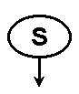 | Začátek algoritmu (Start algoritmu)
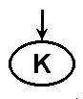 | Konec algoritmu
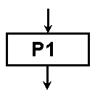 | Zpracování  Např.: A := A+B  Znázorňuje nějakou činnost, během které dochází ke změně dat  (může být zapsáno i více instrukcí, každá instrukce ale musí být tak podrobná, že ji lze vykonat najednou)
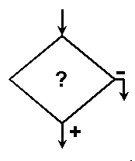 | Blok rozhodování  Zapisuje se podmínka – slouží k větvení programu  Je-li podmínka splněna, pokračuje se větví + (then), není-li splněna, pokračuje se větví – (else)  (pozn.: obě větve se dají zapisovat i z bočních vrcholů)
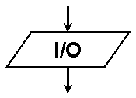 | Vstup nebo Výstup  Je třeba, aby se do programu dostala data, která algoritmus potřebuje ke své činnosti – z klávesnice, z datového souboru – to je vstup (INPUT)  Nakonec se uživatel potřebuje dozvědět výsledky zpracování – na monitoru, na tiskárně, načíst do souboru – to je výstup (OUTPUT)
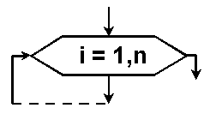 | Blok pro cyklus se známým počtem průchodů (běžně např. FOR cyklus)
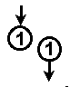 | Spojka  (pro rozsáhlé diagramy, rozdělené do několika částí)

